TW-BP03变频调速技术实训装置
一、设备概述：
TW-BP03变频调速技术实训装置是天威教学公司在当前变频调速实训教学设备的基础上，推出的一款先进的变频调速装置。变频器选用应用广泛的三菱FR-A740-0.75K变频器。实训台可完成变频调速技术课程的教学实训。
TW-BP03变频调速技术实训装置为变频技术实训和考核提供了先进的操作平台，特别是系统提供开放式实训教学，充分培养了学生的实际操作动手能力,为毕业以后参加就业岗位打下基础。
二、技术性能：
1、输入电源：三相四线（或三相五线）～380V±10% 50Hz
2、工作环境：温度-10℃～+40℃ 相对湿度＜85%(25℃)
3、装置容量：＜0.5KVA
4、外形尺寸：1600mm×750mm×1300mm
5、安全保护：具有漏电压、漏电流保护装置，安全符合国家标准
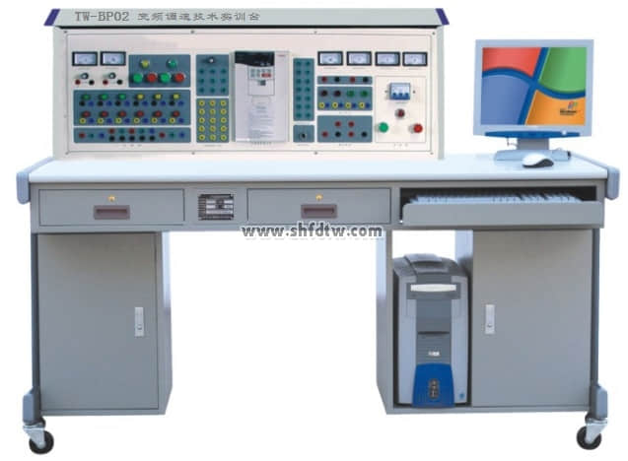
三、装置组成：
实训装置由控制屏、实训桌、变频实训组件、继电接触实训组件、数字量/模拟量输入输出给定指示组件、三相异步电机、电机导轨、测速机构等组成。
（一）控制屏（铁质双层亚光密纹喷塑结构，铝质面板）
1、交流电源控制单元
三相四线380V交流电源经空气开关后给装置供电，电网电压表监控电网电压，设有带灯保险丝保护，控制屏的供电由钥匙开关和启停开关控制。
提供三相四线380V、单相220V电源各一组，由启停开关控制输出，并设有保险丝保护。
2、直流电源、直流电压/电流表、逻辑输出及指示等
直流电压：0～10V可调输出；直流电流：4～20mA；直流数字电压表/电流表；电压表量程0～200V、输入阻抗为10MΩ、精度0.5级；电流表量程0～200 mA、精度0.5级；同时设点动、自锁按钮、逻辑开关、直流24V继电器、1K电位器。
3、继电接触实训组件
提供交流接触器3只、时间继电器1只，以上器件所有端子均已引至面板上，完全由操作者自由布线，实训特点明显。
4、变频器实训模块
装置采用三菱FR-A740-0.75K高性能变频器，三相380V交流供电，内置EMC滤波器，输出功率0.75KW。带有RS485/USB通信接口。集成12路数字量输入/9路数字量输出，3路模拟量输入/2路模拟量输出；具备输入缺相、电压不足、过电压短路、瞬时停电、断线检测、位置误差、失速防止等保护功能。
变频器所有端子均已引至面板上，系统完全开放，操作者可搭建不同变频调速控制系统，布线设计、线路走向，实现控制功能，更能锻炼操作者的动手能力。
（二）三相鼠笼异步电机：交流380V/△
（三）电机导轨及光电编码器一套
包括日本欧姆龙1024光电编码器及固定电机的导轨等。在导轨面板上设有五位数显转速表，显示当前转速；同时设有光电编码信号输出，包括A、B两个通道；同时还具有电压反馈信号。
（四）实训桌：
实训桌为铁质双层亚光密纹喷塑结构，桌面为防火、防水、耐磨高密度板；左右设有两个大抽屉（带锁），用于放置工具及资料，电脑桌联体设计，造型美观大方。
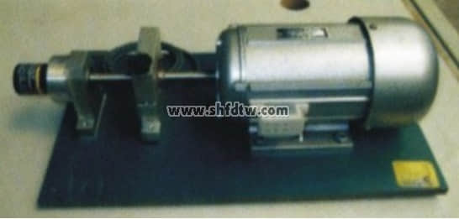
四、实训项目
继电接触控制实训
1、三相异步电动机点动控制和自锁控制
2、三相异步电动机Y/△换接启动控制
3、三相异步电动机联锁正反转控制
4、三相异步电动机延时正反转控制
变频控制实训
5、变频器功能参数设置与操作
6、变频器报警与保护功能
7、多段速度选择变频调速
8、外部端子点动控制
9、外部端子遥控控制
10、控制电机运行时间操作
11、控制电机正反转运动控制
12、电压/电流监视器信号输出及显示
13、瞬间停电变频器参数设定
14、外部模拟量（电压/电流）变频调速
15、基于变频调速的RS485通信
16、基于三角波的变频调速控制
17、三相异步电机的变频调速

